УО «Белорусский государственный университет информатики и радиоэлектроники»

Кафедра ПОИТ

Отчет по лабораторной работе №1.4

по предмету «Основы алгоритмизации и программирования»

Вариант 16

Выполнила:

Городко К. Е.

Гр. 351005

Проверила:

Данилова Г. В.

Минск 2023

**ЗАДАНИЕ:**

Дан массив A, состоящий из n-элементов. Сформировать "сглаженный" массив, заменив в исходном все элементы, кроме крайних, по формуле

Ai = (Ai-1+Ai + Ai+1)/3 (i=2,3,...n-1)

При сглаживании используются лишь старые значения элементов массива.

**КОД ПРОГРАММЫ DELPHI:**

Program lab1_4;

Uses

System.SysUtils;

Const

MIN = 3;

MAX = 10;

Var

Size, I: Integer;

Arr: Array Of Integer;

ArrSgl: Array Of Real;

IsCorrect: Boolean;

Begin

Writeln('Данная программа формирует "сглаженный" массив из введенного.');

Repeat

IsCorrect := True;

Writeln('Введите количество элементов массива от 3 до 10.');

Try

Readln(Size);

Except

Writeln('Введенные данные не соответствуют условию. Повторите попытку.');

IsCorrect := False;

End;

If IsCorrect And ((Size < MIN) Or (Size > MAX)) Then

Begin

Writeln('Введенные данные не соответствуют условию. Повторите попытку.');

IsCorrect := False;

End;

Until (IsCorrect);

SetLength(Arr, Size);

SetLength(ArrSgl, Size);

Writeln('Введите элементы массива (целые числа).');

For I := 1 To Size Do

Repeat

IsCorrect := True;

Write('Введите ', I, ' элемент массива: ');

Try

Readln(Arr[I - 1]);

Except

Writeln('Введенные данные не соответствуют условию. Повторите

попытку.');

IsCorrect := False;

End;

Until (IsCorrect);

ArrSgl[0] := Arr[0];

ArrSgl[Size - 1] := Arr[Size - 1];

For I := 1 To (Size - 2) Do

ArrSgl[I] := (Arr[I - 1] + Arr[I] + Arr[I + 1]) / 3;

Write('Вывод сглаженного массива: ');

For I := 0 To (Size – 1) Do

Write(ArrSgl[I]:5:2, ' ');

End.

**КОД ПРОГРАММЫ С++:**

include <iostream>

using namespace std;

const int MIN = 3;

const int MAX = 10;

int main(){

setlocale(LC_ALL, "Russian");

int size = 0;

bool isIncorrect;

cout << "Данная программа формирует 'сглаженный' массив из введенного." << endl;

do {

isIncorrect = false;

cout << "Введите количество элементов массива от 3 до 10." << endl;

cin >> size;

if (cin.get() != '\n') {

cin.clear();

while (cin.get() != '\n');

isIncorrect = true;

cout << "Введенные данные не соответствуют условию. Повторите попытку."

<< endl;

}

if (!isIncorrect && (size < MIN || size > MAX)) {

isIncorrect = true;

cout << "Введенные данные не соответствуют условию. Повторите попытку."

<< endl;

}

} while (isIncorrect);

int* arr = new int[size];

float* arrSgl = new float[size];

cout << "Введите элементы массива." << endl;

for (int i = 1; i < (size + 1); i++) {

do{

isIncorrect = false;

cout << "Введите " << i << " элемент массива: ";

cin >> arr[i - 1];

if (!isIncorrect && cin.get() != '\n') {

cin.clear();

while (cin.get() != '\n');

isIncorrect = true;

cout << "Введенные данные не соответствуют условию. Повторите

попытку." << endl;

}

} while (isIncorrect);

}

arrSgl[0] = arr[0];

arrSgl[size - 1] = arr[size - 1];

for (int i = 1; i < (size - 1); i++)

arrSgl[i] = (arr[i - 1] + arr[i] + arr[i + 1]) / 3.0;

cout << "Вывод сглаженного массива: ";

for (int i = 0; i < size; i++)

printf ("%.2f ", arrSgl[i]);

return 0;

}

**КОД ПРОГРАММЫ JAVA:**

import java.util.Scanner;

public class lab14{

public static void main(String[] args){

final int MIN = 3;

final int MAX = 10;

Scanner scan=new Scanner(System.in);

int size = 0;

boolean isIncorrect;

System.out.println ("Данная программа формирует 'сглаженный' массив из

введенного.");

do {

isIncorrect = false;

System.out.println("Введите количество элементов массива

от 3 до 10.");

try {

size = Integer.parseInt(scan.nextLine());

}

catch (NumberFormatException e){

System.out.println("Введенные данные не соответствуют условию.

Повторите попытку.");

isIncorrect = true;

}

if (!isIncorrect & ((size > MAX) | (size < MIN))) {

System.out.println("Введенные данные не соответствуют условию.

Повторите попытку.");

isIncorrect = true;

}

}while (isIncorrect);

System.out.println ("Введите элементы массива (целые числа).");

int arr[] = new int[size];

float arrSgl[] = new float[size];

for (int i = 1; i < (size + 1); i++) {

do {

isIncorrect = false;

System.out.print ("Введите " + i + " элемент массива: ");

try {

arr[i - 1] = Integer.parseInt(scan.nextLine());

}

catch (NumberFormatException e){

System.out.println("Введенные данные не соответствуют условию.

Повторите попытку.");

isIncorrect = true;

}

} while (isIncorrect);

}

scan.close();

arrSgl[0] = arr[0];

arrSgl[size - 1] = arr[size - 1];

for (int i = 1; i < (size - 1); i++)

arrSgl[i] = (float) ((arr[i - 1] + arr[i] + arr[i + 1]) / 3.0);

System.out.print ("Вывод сглаженного массива: ");

for (int i = 0; i < size; i++)

System.out.printf("%.2f ", arrSgl[i]);

}

}

**СКРИНШОТЫ:**

**Delphi:**

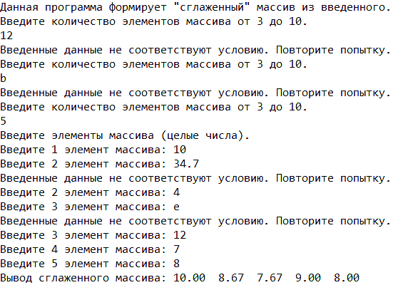

**C++:**

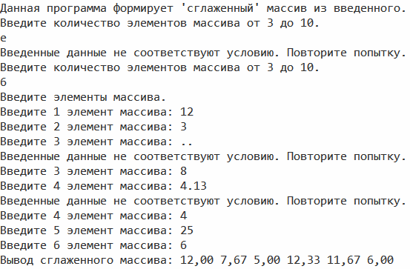

**Java:**

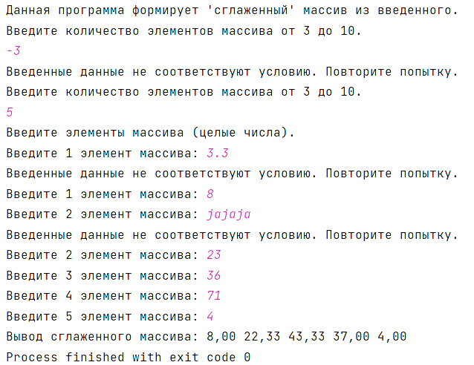

**БЛОК-СХЕМА:**



